[Nombre del proyecto]
(DAS) Documento Arquitectura de Software
Versión 3.3

Identificación de Documento

Identificación | Mirador.3.3.1
Proyecto | Software de gestión del edificio “El Mirador”
Versión | 3.3

Documento mantenido por | Todo el grupo
Fecha de última revisión | 23/06/2026
Fecha de próxima revisión

Documento aprobado por | Todo el grupo
Fecha de última aprobación | 23/06/2026

Historia de Revisiones

Fecha | Versión | Descripción | Autor
01/04 | 1 | Realización de puntos 1.1,1.2 y 1.3 | Todo el grupo
05/04 | 1.1 | Realización de puntos 1.5,2.1 y 2.2 | Angel Castillo, Pedro Lopez
08/04 | 1.2 | Realización de puntos 2.3,2.4, 2.5 y Carta Gantt | Ignacio Cea, Angel Castillo
08/05 | 2.1 | Realización puntos 3.1 y 3.2 | Todo el grupo
22/05 | 2.2 | Realización puntos 4.1, 4.2, 4.3, 4.4, 4.5 | Angel Castillo, Pedro Lopez
05/06 | 3.1 | Realización puntos 5.1, 5.2, 5.3, 6.1, 6.2 | Todo el grupo
12/06 | 3.2 | Realización puntos 7.1, 7.2, 7.3, 8.1, 8.2, 8.3 | Angel Castillo, Pedro Lopez
23/06 | 3.3 | Realización puntos 9.1, 9.2, 9.3 | Todo el grupo

Tabla de Contenidos

1. INTRODUCCIÓN 4
1.1. Contexto del Problema 4
1.2. Propósito 4
1.3. Ámbito 4
1.4. Definiciones, acrónimos y abreviaciones 4
1.5. Resumen ejecutivo 4
1.6. Arquitectura del sistema 4
2. VISIÓN DEL SISTEMA 4
2.1. Descripción general del sistema 4
2.2. Objetivos del sistema 4
2.3. Requerimientos funcionales 4
2.4. Requerimientos no funcionales 5
2.5. Supuestos y dependencias 5
3. ESTILOS Y PATRONES ARQUITECTÓNICOS 5
3.2. Justificación del estilo según el contexto del sistema 5
4. MODELO 4 +1 Y VISTAS ARQUITECTÓNICAS 5
4.1. VISTA DE ESCENARIO 5
4.1.1. Propósito 5
4.1.2. Actores 5
4.1.3. Diagrama general de casos de uso 5
4.1.4. Diagrama de casos de uso específicos 5
4.1.6. Especificación de casos de uso 5
4.2. VISTA LÓGICA 6
4.2.1. Propósito 6
4.2.2. Diagrama de clases 6
4.2.3. Descripción diagrama de clases 6
4.3. VISTA DE IMPLEMENTACIÓN/DESARROLLO 7
4.3.1. Propósito 7
4.3.2. Diagrama de componente 7
4.3.3. Descripción diagrama de componente 7
4.3.4. Diagrama de paquete 7
4.3.5. Descripción diagrama de paquete 7
4.4. VISTA DE PROCESOS 7
4.4.1. Propósito 7
4.4.2. Diagrama de actividad 7
4.4.3. Descripción diagrama de actividad 7
4.5. VISTA FÍSICA 7
4.5.1. Propósito 7
4.5.2. Diagrama de despliegue 7
4.5.3. Descripción diagrama de despliegue 7
5. REQUISITOS DE CALIDAD 7
5.1. Propósito 7
5.3. Reglas y criterios de evaluación de calidad 7
6. PRINCIPIOS DE DISEÑO APLICADOS 8
6.1. Propósito 8
6.2. Principios de diseño (por ejemplo: abstracción, acoplamiento, cohesión, encapsulamiento, modularidad) 8
7. PROTOTIPO 8
7.1. Propósito 8
7.2. Mockups (imágenes con una breve descripción) 8
7.3. Justificar herramientas de prototipado 8
8. EVALUACIÓN DE CALIDAD HEURÍSTICA DE NIELSEN 8
8.1. Propósito 8
8.2. Lista de verificación 8
8.3. Análisis y métricas de resultados 8
9. CONTROL DE VERSIONES 8
9.1. Propósito 8
9.2. Control de versión utilizado (justificar el tipo de control de versión utilizad (fecha, semántica o secuencial) 8
9.3. Justificar herramientas de versionamiento 8
7. CONCLUSIONES 8
8. BIBLIOGRAFÍA 8
9. ANEXOS 8
9.1. Carta Gantt 8

- INTRODUCCIÓN

  - Contexto del Problema

El Edificio “El Mirador” es un edificio residencial de 20 pisos con 160 departamentos,
está ubicado en el centro de la ciudad. Del total, el 60% corresponde a propietarios y el 40% a arrendatarios.
La administración actual enfrenta serios problemas en la gestión de los gastos comunes, tales como: procesos manuales ineficientes, alta morosidad en los pagos, falta de transparencia, dificultad para identificar residentes morosos y una comunicación deficiente entre la administración y los residentes. Estos inconvenientes generan retrasos en mantenciones, problemas de flujo de caja y desconfianza en la comunidad.
  - Propósito

El propósito es definir de forma estructurada y formal la arquitectura propuesta para el sistema de gestión de gastos comunes del Edificio El Mirador. Este documento servirá como guía técnica para el desarrollo del sistema, asegurando que la solución cumpla con los requerimientos funcionales y no funcionales establecidos.

  - Ámbito

Este proyecto se centra en el desarrollo de un sistema web para la gestión de los pagos de gastos comunes. Incluye el registro de residentes, la administración de pagos y morosidades, el manejo de solicitudes y quejas, y la generación de informes.

  - Definiciones, acrónimos y abreviaciones

ACRÓNIMO | DESCRIPCIÓN
RBAC | Control de acceso basado en roles
WCAG | Directrices de Accesibilidad para Contenido Web
HTTPS | HyperText Transfer Protocol Secure
ACID | Atomicity, Consistency, Isolation, Durability

  - Resumen ejecutivo
El presente trabajo consiste en el diseño de un sistema web para la gestión automatizada de los gastos comunes del edificio “El Mirador”.
La solución busca resolver los problemas de morosidad, falta de transparencia y procesos manuales mediante la automatización del cálculo y cobro de cuotas, registro de pagos, gestión de solicitudes de mantenimiento y generación de informes. El sistema estará orientado tanto a la administración del edificio como a los residentes (propietarios y arrendatarios), priorizando la usabilidad, transparencia y eficiencia.

  - Arquitectura del sistema

El sistema propuesto se basa en el modelo de arquitectura 4+1, el cual permite describir el sistema desde distintas perspectivas facilitando su comprensión, desarrollo y mantenimiento
En primer lugar, la vista de escenario representa la interacción entre los actores del sistema, tales como administrador, residente, conserjes y personal de mantención mediante casos de uso describen las funcionalidades principales.
La vista lógica describe la estructura interna del sistema, mostrando las clases, atributos y relaciones que permiten modelar la lógica del negocio asociada a la gestión de residente, pagos, solicitudes e informes.
La vista de desarrollo o implementación muestra cómo se organiza el sistema en componentes y modelos, facilitando su construcción y mantenimiento.
La vista de procesos permite representar el comportamiento dinámico del sistema, describiendo los flujos de actividades y la interacción entre los distintos procesos.
La vista física describe la infraestructura donde se ejecuta el sistema, incluyendo servidores, base de datos y dispositivos de accesos utilizados por los usuarios.

- VISIÓN DEL SISTEMA

  - Descripción general del sistema

El Sistema de Gestión de Gastos Comunes del Edificio “El Mirador” es una plataforma web diseñada para automatizar y mejorar la administración de los pagos de cuotas mensuales, gastos extraordinarios y servicios relacionados con el edificio.
El sistema contempla los siguientes perfiles de usuarios:
- Administrador: Tiene acceso total al sistema.
- Conserjes: Pueden registrar pagos, gestionar solicitudes de mantenimiento, atender quejas y consultar información básica de residentes.
- Personal de mantención: Reciben y gestionan las solicitudes de reparación y mantenimiento asignadas.
- Propietarios residentes: Pueden consultar sus saldos, realizar pagos, ver el estado de su departamento y enviar solicitudes o quejas.
- Propietarios no residentes: Acceden al sistema para consultar y pagar las cuotas de su departamento, incluso si no viven en él.
- Arrendatarios: Pueden consultar su cuenta, realizar pagos y enviar solicitudes de mantenimiento o quejas.

  - Objetivos del sistema

Objetivo General: Desarrollar un sistema web de gestión de gastos comunes para el Edificio El Mirador que permita automatizar los procesos de cobro y administración, reduciendo la morosidad y aumentando la transparencia entre la administración y los residentes.

Objetivos Específicos:

1)Registrar y gestionar los datos de todos los residentes (propietarios residentes, propietarios no residentes y arrendatarios) del edificio.

2)Calcular, registrar y emitir automáticamente las cuotas de gastos comunes y gastos extraordinarios.

3)Gestionar los pagos y la morosidad de los residentes mediante recordatorios automáticos y reportes detallados.

4)Permitir a los residentes y al personal enviar y gestionar solicitudes de mantenimiento y quejas de forma digital.

5)Generar informes en tiempo real sobre pagos, morosidad y gestión del edificio para apoyar la toma de decisiones de la administración.

  - Requerimientos funcionales
1. GESTIÓN DE USUARIOS, ROLES Y ACCESO
1. RF-01. Gestión de usuarios: El sistema debe permitir el registro, actualización y desactivación de usuarios, incluyendo información de identificación, contacto, rol, medio de notificación y estado. No se contempla eliminación física.
2. RF-02. Gestión de roles y permisos: El sistema debe permitir la asignación y actualización de roles y permisos diferenciados según tipo de usuario.
3. RF-03. Gestión de usuarios y perfiles: El sistema debe permitir el registro, actualización y desactivación de perfiles de usuario, asegurando control de acceso.

2. GESTIÓN DE RESIDENTES Y UNIDADES
1. RF-04. Gestión de residentes: El sistema debe permitir el registro, actualización y desactivación de residentes, manteniendo trazabilidad histórica.
2. RF-05. Gestión de unidades habitacionales: El sistema debe permitir el registro, actualización y desactivación de departamentos.

3. GESTIÓN FINANCIERA Y COBRANZA
1. RF-06. Cálculo automático de cuotas: El sistema debe permitir el registro y actualización de parámetros de cálculo y la generación automática de cuotas.
2. RF-07. Gestión de gastos comunes y pagos: El sistema debe permitir el registro, actualización y desactivación (anulación lógica) de pagos de gastos comunes.
3. RF-08. Gestión de gastos extraordinarios: El sistema debe permitir el registro, actualización y desactivación de gastos extraordinarios.
4. RF-09. Generación de recibos de pago: El sistema debe permitir la generación y reimpresión de comprobantes de pago.
5. RF-10. Gestión de morosidad: El sistema debe permitir el registro automático, actualización y desactivación automática del estado de morosidad.

4. GESTIÓN DE NOTIFICACIONES Y COMUNICACIONES
1. RF-11. Configuración de notificaciones: El sistema debe permitir el registro, actualización y activación/desactivación de notificaciones automáticas.
2. RF-12. Programación de notificaciones: El sistema debe permitir el registro, actualización y activación/desactivación de notificaciones asociadas a eventos.
3. RF-13. Notificaciones múltiples: El sistema debe permitir el envío de notificaciones a múltiples usuarios relacionados con una propiedad.
4. RF-14. Historial de comunicaciones: El sistema debe permitir el registro automático, consulta y conservación del historial de notificaciones enviadas.

5. GESTIÓN DE SOLICITUDES Y ATENCIÓN
1. RF-15. Registro de solicitudes de mantenimiento: El sistema debe permitir el registro, actualización y cierre (desactivación) de solicitudes.
2. RF-16. Gestión de solicitudes de quejas: El sistema debe permitir el registro, actualización y cierre (desactivación) de reclamos.

6. CONSULTAS, VISUALIZACIÓN Y CONTROL
1. RF-17. Acceso a información en tiempo real: El sistema debe permitir la consulta en línea de información relevante según perfil de usuario.
2. RF-18. Consulta de información por parte de residentes: El sistema debe permitir la visualización de estado de cuenta, pagos y deudas.
3. RF-19. Consulta administrativa avanzada: El sistema debe permitir la configuración y actualización de criterios de búsqueda para consultas dinámicas.
4. RF-20. Búsqueda y filtros: El sistema debe permitir la configuración y uso de filtros avanzados de búsqueda.
5. RF-21. Panel de control administrativo: El sistema debe permitir la visualización de indicadores clave de gestión.

7. REPORTES Y ANÁLISIS
1. RF-22. Generación de informes generales: El sistema debe permitir la generación de informes con configuración y actualización de parámetros.
2. RF-23. Generación de reportes financieros: El sistema debe permitir la generación y configuración de reportes financieros.
3. RF-24. Reporte de morosidad: El sistema debe permitir la generación de reportes con actualización de filtros.
4. RF-25. Reporte de pagos realizados: El sistema debe permitir la generación de reportes con criterios configurables.
5. RF-26. Reporte de gastos comunes y extraordinarios: El sistema debe permitir la generación y configuración de reportes.
6. RF-27. Reporte de estado de cuenta por residente: El sistema debe permitir la generación de estados de cuenta individuales.
7. RF-28. Reporte de solicitudes y mantenimiento: El sistema debe permitir la generación de reportes sobre solicitudes.
8. RF-29. Exportación de reportes: El sistema debe permitir la generación y exportación de reportes en distintos formatos.
9. RF-30. Programación de reportes automáticos: El sistema debe permitir el registro, actualización y activación/desactivación de reportes periódicos.

  - Requerimientos no funcionales
1. USABILIDAD Y EXPERIENCIA DE USUARIO
1. RNF-01. Usabilidad: El sistema debe ser intuitivo, fácil de usar y comprensible para usuarios administrativos y residentes con distintos niveles de alfabetización digital.
2. RNF-02. Accesibilidad: La interfaz debe cumplir criterios básicos de accesibilidad visual y de navegación, facilitando su uso por personas con distintas capacidades.
3. RNF-03. Compatibilidad: El sistema debe ser accesible desde navegadores web modernos y dispositivos móviles.

2. RENDIMIENTO Y CAPACIDAD OPERATIVA
1. RNF-04. Rendimiento: El sistema debe responder las operaciones comunes de consulta en un tiempo no mayor a 3 segundos bajo carga normal.
2. RNF-05. Soporte multiusuario: El sistema debe permitir el uso simultáneo de múltiples usuarios sin degradación crítica del servicio.
3. RNF-06. Escalabilidad: El sistema debe adaptarse al crecimiento en número de usuarios, propiedades y transacciones sin afectar su desempeño.

3. DISPONIBILIDAD Y CONTINUIDAD OPERATIVA
1. RNF-07. Disponibilidad: El sistema debe estar disponible al menos el 99% del tiempo mensual, excluyendo mantenciones programadas.
2. RNF-08. Confiabilidad: El sistema debe evitar pérdida de información y asegurar consistencia en los datos transaccionales.
3. RNF-09. Respaldo y recuperación: El sistema debe realizar respaldos automáticos y permitir la recuperación ante fallas o errores.

4. SEGURIDAD Y PROTECCIÓN DE LA INFORMACIÓN
1. RNF-10. Seguridad de acceso: El sistema debe implementar autenticación segura y control de acceso basado en roles y permisos.
2. RNF-11. Protección de datos: El sistema debe garantizar la confidencialidad e integridad de los datos personales, financieros y operativos.
3. RNF-12. Trazabilidad: El sistema debe mantener registros auditables de operaciones críticas como pagos, cobros, cambios y notificaciones.

5. CALIDAD DE DATOS Y CONFIABILIDAD OPERATIVA
1. RNF-13. Calidad de la información: El sistema debe validar datos obligatorios, formatos, duplicidades e inconsistencias antes de almacenarlos.
2. RNF-14. Notificaciones confiables: El sistema debe asegurar el registro del envío de notificaciones y gestionar reintentos en caso de fallas.

6. MANTENIBILIDAD Y EVOLUCIÓN DEL SISTEMA
1. RNF-15. Mantenibilidad: El sistema debe estar diseñado de forma modular para facilitar mantenimiento, correcciones y mejoras.
2. RNF-16. Configurabilidad: El sistema debe permitir parametrizar reglas de negocio sin necesidad de modificar el código fuente.
3. RNF-17. Localización y contexto normativo: El sistema debe permitir su adaptación configurable a distintos contextos, incluyendo idioma, moneda, formato de fecha y reglas de cobro definidas por cada administración o país, sin requerir cambios en el código fuente.

  - Supuestos y dependencias
Supuestos:
-Se asume que todos los residentes (propietarios residentes, propietarios no residentes y arrendatarios) cuentan con acceso a internet y poseen un dispositivo para utilizar el sistema.
-La administración del edificio dispondrá de un administrador principal con conocimientos básicos de informática para gestionar el sistema.
-El personal de conserjería y mantención estará dispuesto a utilizar la herramienta digital para registrar y gestionar solicitudes.
-El edificio mantendrá actualizada la información física de los departamentos y residentes en coordinación con la administración.
Dependencias:
-El correcto funcionamiento del sistema depende de la disponibilidad de una conexión a internet estable tanto para la administración como para los residentes.
-Se requiere una base de datos relacional para almacenar de forma segura la información de residentes, pagos, morosidad y solicitudes.
El sistema dependerá de servicios externos de notificación para el envío de recordatorios de pago y notificaciones de estado de solicitudes.

- ESTILOS Y PATRONES ARQUITECTÓNICOS
  - Estilo arquitectónico adoptado
Se propone una arquitectura híbrida basada principalmente en arquitectura en capas con un enfoque monolítico en la primera fase de implementación, con posibilidad de evolución hacia microservicios.
  - Justificación del estilo según el contexto del sistema
La elección de una arquitectura híbrida se justifica por los siguientes motivos:
- El edificio “El Mirador” tiene un tamaño de 160 departamentos y no requiere escalabilidad extrema en el corto plazo. Un monolito en capas permite mayor velocidad de desarrollo, menor complejidad operativa y facilidad de mantenimiento.
- Existe integración con sistemas externos, lo que favorece el diseño orientado a servicios. Estos módulos pueden evolucionar fácilmente hacia microservicios independientes.
- Permite cumplir con los requerimientos no funcionales de escalabilidad, mantenibilidad y trazabilidad.
- Facilita la configurabilidad y la trazabilidad histórica requerida en el RF-04 Gestión de Residentes.

  - Patrones de diseño aplicados
- MVC (Model-View-Controller): En el frontend y backend monolítico.
- Repository Pattern + Unit of Work: Para el acceso a datos.
- Event-Driven Architecture: Para la comunicación asíncrona con los servicios externos de pagos y notificaciones.
- API Gateway: Para orquestar las peticiones hacia los diferentes módulos.
- Audit Trail y Soft Delete: Implementados en el módulo de Gestión de Residentes para cumplir con el RF-04.
- Circuit Breaker y Retry Pattern: Para manejar fallos en las integraciones con sistemas externos.

- MODELO 4 +1 Y VISTAS ARQUITECTÓNICAS
  - VISTA DE ESCENARIO
    - Propósito
Describir las interacciones de alto nivel entre actores y el sistema.
    - Actores
Residente, Servicio de notificaciones, Administrador, Servicio de pagos externo, Personal del edificio y Comité de administración
    - Diagrama general de casos de uso
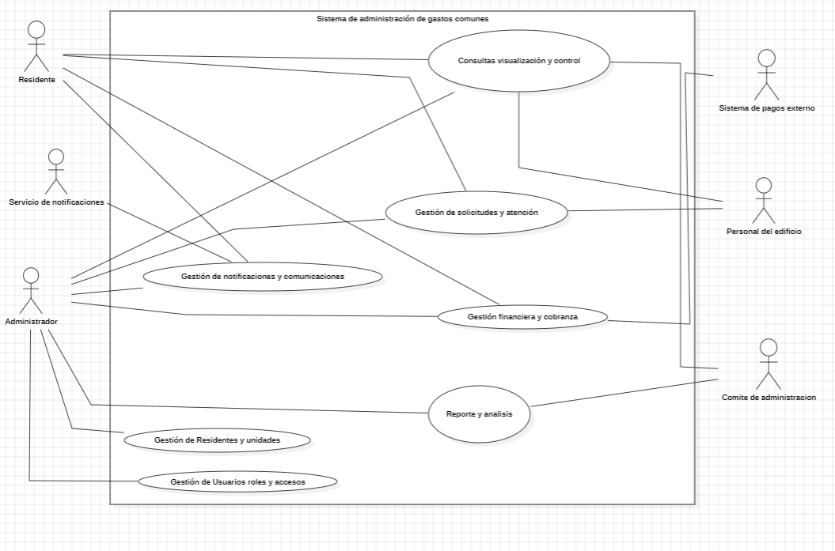

    - Diagrama de casos de uso específicos
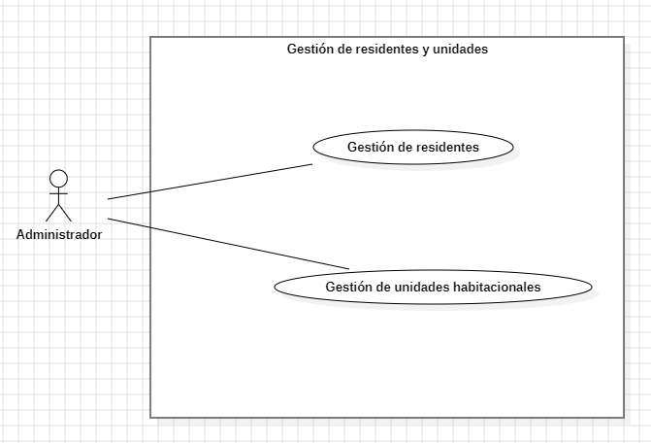
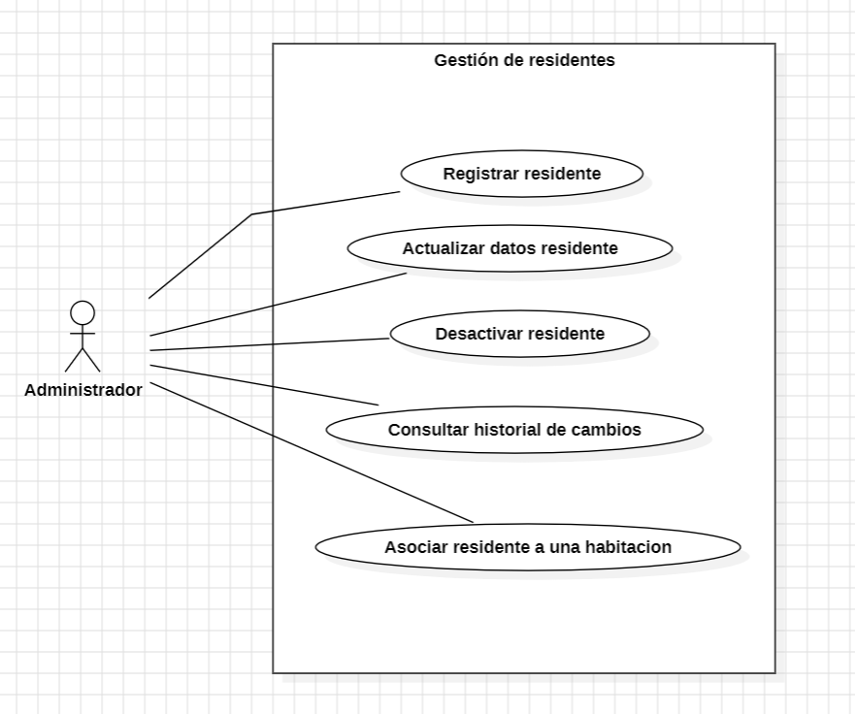

    - Lista de casos de uso

Código | Nombre | Actores
CU-001-001 | Gestión de usuarios, roles y accesos | Administrador
CU-001-002 | Gestión de residentes y unidades | Administrador
CU-001-003 | Gestión financiera y cobranza | Administrador, Residente y Sistema de pagos externo
CU-001-004 | Gestión de notificaciones y comunicaciones | Administrador, Residente y Servicio de notificaciones
CU-001-005 | Gestión de solicitudes y atención | Administrador, Residente y Personal del edificio
CU-001-006 | Consultas, visualización y control | Administrador, Residente, Comité de administración y Personal del edificio
CU-001-007 | Reporte y análisis | Administrador y Comité de administración
CU-002-RF04 | Gestión de residentes | Administrador
CU-002-RF05 | Gestión de unidades habitacionales | Administrador
CU-RF04-01 | Registrar residente | Administrador
CU-RF04-02 | Actualizar datos residente | Administrador
CU-RF04-03 | Desactivar residente | Administrador
CU-RF04-04 | Consultar historial de cambios | Administrador
CU-RF04-05 | Asociar residente a una habitación | Administrador
    - Especificación de casos de uso

Caso de Uso | Registrar residente | Identificador:  CU-RF04-01
Actores | Administrador
Tipo | Primario
Referencias | RF04, RF05
Precondición | El Administrador debe estar autenticado en el sistema con los permisos correspondientes.
Postcondición | Residente registrado con estado “Activo”, asociado con una unidad y registro de auditoría.
Descripción | Permite registrar un nuevo residente.
Resumen | El Administrador ingresa los datos del residente y el sistema realiza las validaciones correspondientes.

CURSO NORMAL
Nro. | Ejecutor | Paso o Actividad
1 | Administrador | Accede al módulo “Gestión de residentes” y selecciona “Nuevo residente”.
2 | Administrador | Ingresa los datos personales y de contacto.
3 | Sistema | Válida duplicidad de RUT y completitud de los campos obligatorios.
4 | Administrador | Asocia el residente a una unidad habitacional.
5 | Sistema | Registra al residente, genera entrada en el historial de auditoría y muestra mensaje de éxito.

CURSO ALTERNATIVO
Nro. | Descripción de acciones alternas
3a. | Si el RUT ya existe, el sistema muestra un mensaje de error y no permite guardar el registro.
3b. | Si faltan campos obligatorios, el sistema marca los campos en rojo y no permite continuar.

Caso de Uso | Actualizar datos del residente | Identificador:  CU-RF04-02
Actores | Administrador
Tipo | Primario
Referencias | RF04
Precondición | Existe un residente previamente registrado en el sistema.
Postcondición | Los datos del residente son actualizados y el cambio queda registrado en el historial de auditoría.
Descripción | Permite modificar la información personal, de contacto o de unidad del residente ya registrado
Resumen | El Administrador actualiza los datos del residente y el sistema registra los cambios para mantener la trazabilidad historica.

CURSO NORMAL
Nro. | Ejecutor | Paso o Actividad
1 | Administrador | Busca y selecciona el residente.
2 | Administrador | Modifica los datos necesarios.
3 | Sistema | Valida los datos ingresados.
4 | Sistema | Guarda los cambios y registra la modificación en la tabla de auditoría.
5 | Sistema | Muestra mensaje de confirmación.

CURSO ALTERNATIVO
Nro. | Descripción de acciones alternas
2a. | Si los datos son inválidos, el sistema muestra los errores específicos y no permite guardar.

Caso de Uso | Desactivar residente | Identificador:  CU-RF04-03
Actores | Administrador
Tipo | Primario
Referencias | RF04
Precondición | Existe un residente previamente registrado en el sistema.
Postcondición | El residente pasa a estado “Inactivo” manteniendo su información histórica.
Descripción | Permite desactivar lógicamente a un residente sin eliminar sus datos del sistema,
Resumen | El administrador desactiva a un residente y el sistema registra la acción para mantener el historial.

CURSO NORMAL
Nro. | Ejecutor | Paso o Actividad
1 | Administrador | Busca y selecciona el residente.
2 | Administrador | Selecciona la opción “Desactiva residente”.
3 | Administrador | Ingresa el motivo de desactivación.
4 | Sistema | Cambia el estado a “Inactivo”, registra la acción en auditoría y desasocia de la unidad correspondiente.
5 | Sistema | Muestra mensaje de confirmación.

CURSO ALTERNATIVO
Nro. | Descripción de acciones alternas
2a. | Si el residente tiene deudas pendientes, el sistema muestra advertencia y solicita confirmación adicional.

Caso de Uso | Consultar historial de cambios | Identificador:  CU-RF04-04
Actores | Administrador
Tipo | Secundario
Referencias | RF04
Precondición | Existe un residente previamente registrado en el sistema.
Postcondición | Se visualiza el historial completo de modificaciones realizadas
Descripción | Permite consultar todos los cambios realizados sobre el residente.
Resumen | El sistema muestra el registro auditable de todas las operaciones realizadas sobre un residente.

CURSO NORMAL
Nro. | Ejecutor | Paso o Actividad
1 | Administrador | Busca y selecciona el residente.
2 | Administrador | Selecciona la opción “Ver historial de cambios”.
3 | Sistema | Muestra todos los registros de auditoría.

CURSO ALTERNATIVO
Nro. | Descripción de acciones alternas
1a. | Si no existen cambios registrados, el sistema muestra el mensaje “No hay historial disponible”.

Caso de Uso | Asociar residente a una habitación | Identificador:  CU-RF04-05
Actores | Administrador
Tipo | Secundario
Referencias | RF04, RF05
Precondición | Existe un residente registrado y una unidad habitacional disponible.
Postcondición | El residente queda asociado a una unidad habitacional y se registra la acción en el historial de auditoría,
Descripción | Permite asociar o reasociar a un residente a una unidad habitacional.
Resumen | El administrador vincula un residente con una unidad específica del edificio.

CURSO NORMAL
Nro. | Ejecutor | Paso o Actividad
1 | Administrador | Busca y selecciona el residente.
2 | Administrador | Selecciona la unidad habitacional correspondiente.
3 | Sistema | Válida reglas del negocio.
4 | Sistema | Registra la asociación y genera registro en auditoría.

CURSO ALTERNATIVO
Nro. | Descripción de acciones alternas
3a. | Si la unidad ya tiene residencia principal, el sistema muestra advertencia y solicita confirmación.

  - VISTA LÓGICA

    - Propósito
La Vista Lógica describe la estructura estática del sistema, mostrando las principales clases, atributos, métodos y relaciones que representan la lógica del negocio. Se enfoca especialmente en las entidades clave como Residente, Unidad Habitacional y Auditoría, permitiendo una comprensión clara del modelo de datos y su relación con los requerimientos funcionales, particularmente el RF-04.
    - Diagrama de clases
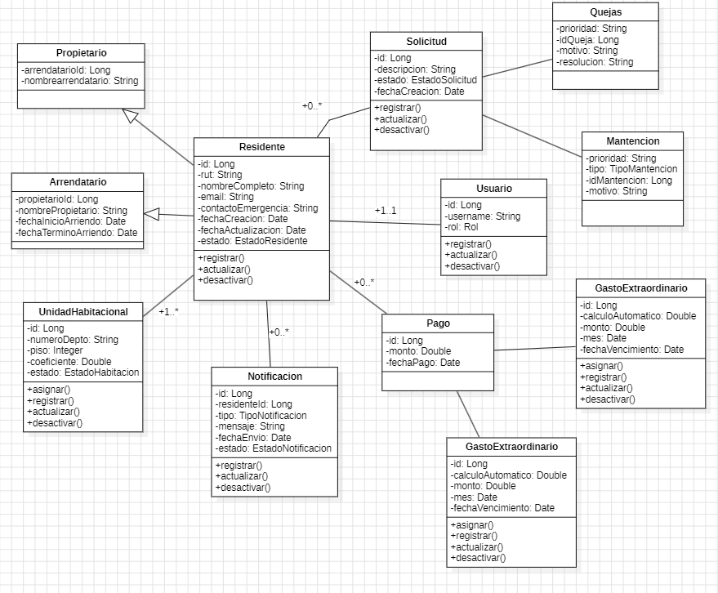
    - Descripción diagrama de clases
El diagrama de clases representa el modelo conceptual del dominio del Sistema de Administración de Gastos Comunes del Edificio “El Mirador”.
La clase Residente actúa como entidad principal, de la cual heredan Propietario y Arrendatario. Se incluyen las clases UnidadHabitacional, GastoComun, Pago, Solicitud, Usuario, Notificacion, Propietario, Arrendatario, Quejas, Mantencion junto con múltiples enumeraciones para definir tipos y estados del sistema.
  - VISTA DE IMPLEMENTACIÓN/DESARROLLO

    - Propósito
El propósito de esta vista de implementación/desarrollo es representar la arquitectura general del sistema mediante un diagrama de componentes, mostrando la organización de los principales módulos de software y las relaciones entre ellos

    - Diagrama de componente

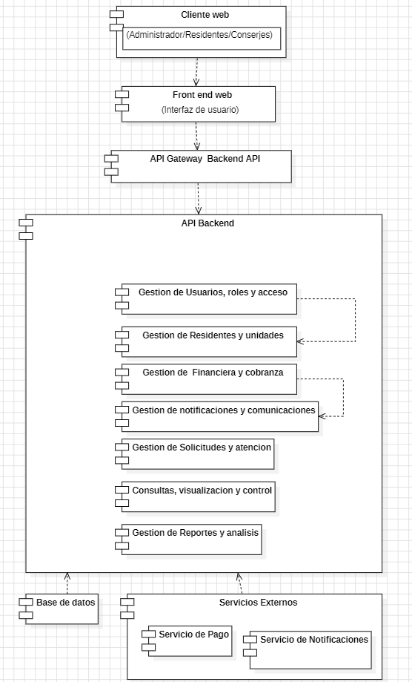
    - Descripción diagrama de componente
El diagrama de componente representa la estructura general del sistema y la interacción entre sus módulos principales

    - Diagrama de paquete

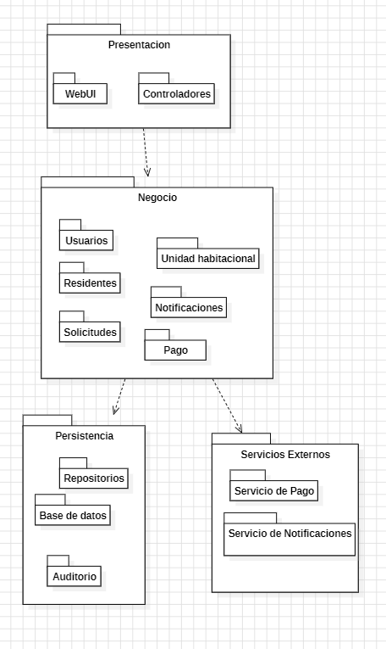

    - Descripción diagrama de paquete
El diagrama de paquete representa la organización lógica y modular del sistema agrupando sus componente según sus responsabilidades funcionales y técnicas

  - VISTA DE PROCESOS

    - Propósito
El propósito del diagrama de actividad es modelar la lógica del negocio y las reglas operativas del sistema, para así tener la claridad de este proceso esencial, asegurándonos que no se emitan pasos claves.

    - Diagrama de actividad
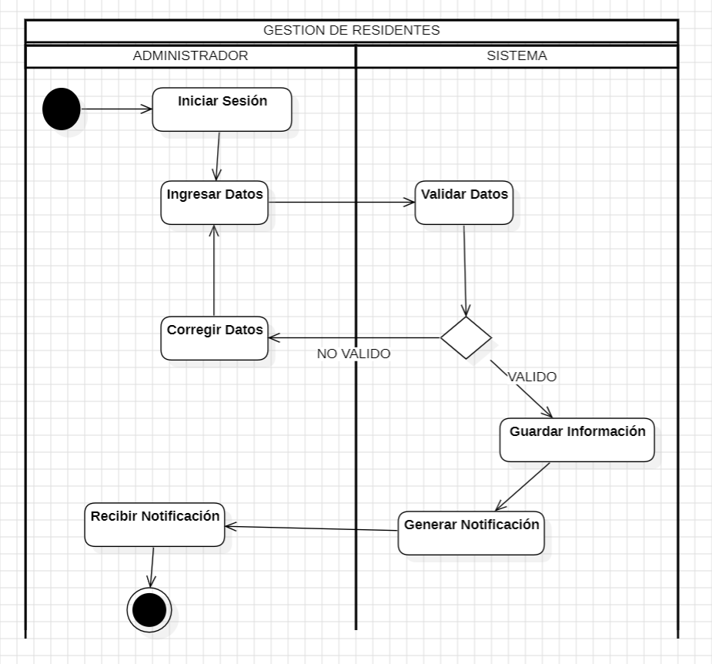
    - Descripción diagrama de actividad
Describe la actividad de gestión de residentes junto con el comportamiento del sistema, y así poder ver claramente cómo se ejecuta con la secuencia específica.

  - VISTA FÍSICA

    - Propósito
El propósito principal del diagrama de despliegue, será el de modelar la arquitectura física del sistema que ocuparemos, mostrando cómo y dónde se distribuirán los artefactos de software en los nodos del hardware.Y así podremos visualizar la topología, los protocolos de comunicación y la configuración final.

    - Diagrama de despliegue
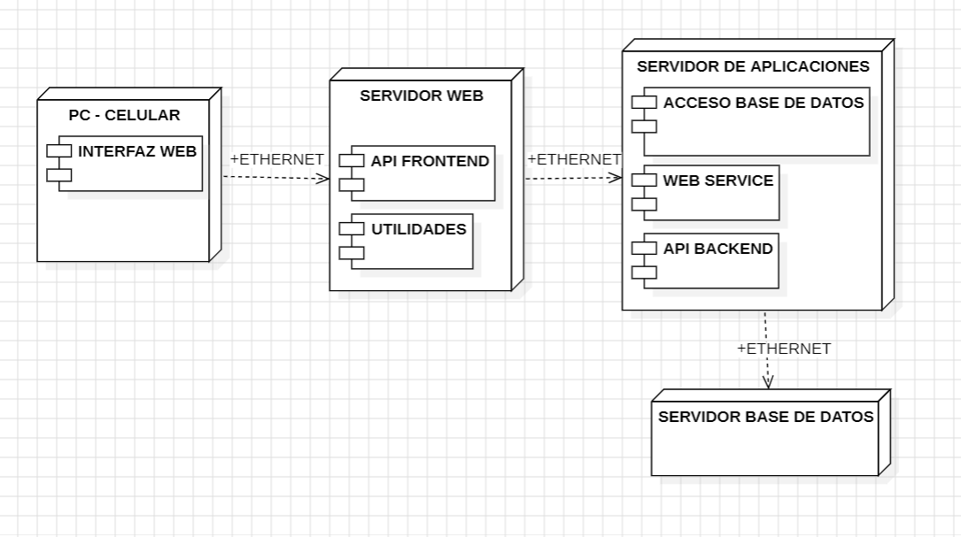

    - Descripción diagrama de despliegue
Sirve para visualizar la arquitectura física del sistema. Empezando desde la interfaz web del PC, este se conecta por Ethernet al servidor web, luego al servidor de aplicaciones, y así poder conectarse a la base de datos.

- REQUISITOS DE CALIDAD

  - Propósito

Usaremos lineamientos que nos ayudarán con la calidad en el desarrollo del software, y así lograr una mejor experiencia de usuario, minimizando riesgos y críticas, garantizando que el sistema sea confiable, seguro y fácil de entender. El grado de cumplimiento serán los estándares de la norma ISO/IEC 25010, conoceremos sus resultados aplicando técnicas de evaluación e inspeccionando sus respuestas, utilizando herramientas como listas de chequeo de acuerdo a lo establecido y recomendado por expertos.

  - Atributos de calidad
ATRIBUTO DE CALIDAD | DESCRIPCIÓN | JUSTIFICACIÓN
Usabilidad | La facilidad para el cliente de aprender y usar el software para realizar operaciones. | Permite que los usuarios completen sus tareas en menos tiempo.
Compatibilidad | La capacidad del sistema para coexistir entre el hardware y el software | Permite que el alcance del programa sea mayor, maximizando usuarios potenciales
Seguridad | Asegurarse de la confidencialidad, integridad y autenticidad del software. | Resguarda los datos sensibles y minimiza riesgos de interrupciones críticas.
Fiabilidad | Tener la capacidad de evitar fallas durante su funcionamiento normal . | Garantiza que el negocio no se vaya a detener.
Portabilidad | Poder adaptarse en diferentes entornos sin la necesidad de aplicar cambios profundos. | Permite que el software llegue a usuarios con diferentes dispositivos.
Eficiencia de desempeño | El tiempo de respuesta y uso de recursos utilizados serán los óptimos. | Aumenta la experiencia y productividad del usuario, por la velocidad del sistema.

  - Reglas y criterios de evaluación de calidad

Nos basaremos en las reglas y criterios de la norma ISO/IEC 25010

Reglas Usabilidad: Tasa de éxito en el cumplimiento de tareas esenciales y puntuación en la encuesta estandarizada SUS.
Criterios de aceptación: >90% de los usuarios completan el flujo del software sin asistencia, teniendo una puntuación mayor a 70 en encuesta SUS.

Reglas Compatibilidad: Porcentaje de renderizado correcto y funciones realizadas con éxito entre software y hardware.
Criterios de aceptación: 100% de las funciones críticas operan sin interferir con otros sistemas.

Reglas Seguridad: Número de vulnerabilidades detectadas clasificadas según el estándar de criticidad OWASP Top 10.
Criterios de aceptación: 0 vulnerabilidades críticas detectadas, y un máximo de 3 vulnerabilidades bajas con un plan de mitigación.

Reglas Fiabilidad: Medida con el tiempo medio entre fallos y porcentaje en la disponibilidad del sistema.
Criterios de aceptación: Disponibilidad del sistema en un 99.9% mensual.

Reglas Portabilidad: Tiempo requerido para desplegar la aplicación desde cero en un nuevo dispositivo.
Criterios de aceptación: Despliegue automatizado exitoso mediante una infraestructura alternativa

Reglas Eficiencia de desempeño: Tiempo de respuesta del servidor ante peticiones concurrentes y consumo de CPU/Memoria RAM.
Criterios de aceptación: Tiempo de espera < 2.0 segundos, manteniendo el uso de la CPU por debajo del 70%.

- PRINCIPIOS DE DISEÑO APLICADOS

  - Propósito
Hacer que el proyecto sea sostenible en el tiempo, reduciendo costos, tiempo de desarrollo futuro y frustración del equipo además de mejorar en “apariencia” el código.
  - Principios de diseño

PRINCIPIO | DESCRIPCIÓN | APLICACIÓN EN EL SISTEMA
Cohesión | Cada módulo o clase tiene una única responsabilidad bien definida. | Los servicios están diseñados para realizar tareas específicas y no múltiples funciones
Modularidad | El sistema se divide en módulos independientes, autocontenidos y reutilizables. | El proyecto se organiza en módulos separados, cada uno puede desarrollarse, probarse y mantenerse de forma independiente
Encapsulamiento | Ocultar los detalles internos de una clase y exponer sólo lo necesario a través de una interfaz pública. | Las clases usan modificadores PRIVATE para sus atributos. Solo se accede a ellos a traves de metodos publicos
Abstracción | Ocultar la complejidad del sistema mostrando solo los detalles esenciales al usuario del código. | Se crean interfaces o clases abstractas. El resto del código solo conoce la interfaz, no la implementación concreta
Bajo acoplamiento | Minimizar las dependencias entre módulos o clases para que los cambios en uno no afecten a los otros. | Los módulos se comunican mediante interfaces e inyección de dependencias.

- PROTOTIPO

  - Propósito
Reducir la incertidumbre y validar ideas de forma temprana, con un bajo costo. Validar requisitos y comprender el problema, obtener una retroalimentación temprana, reducir riesgos técnicos y de negocios, mejorar la toma de decisiones y mejorar la planificación del proyecto.

  - Mockups (imágenes con una breve descripción)
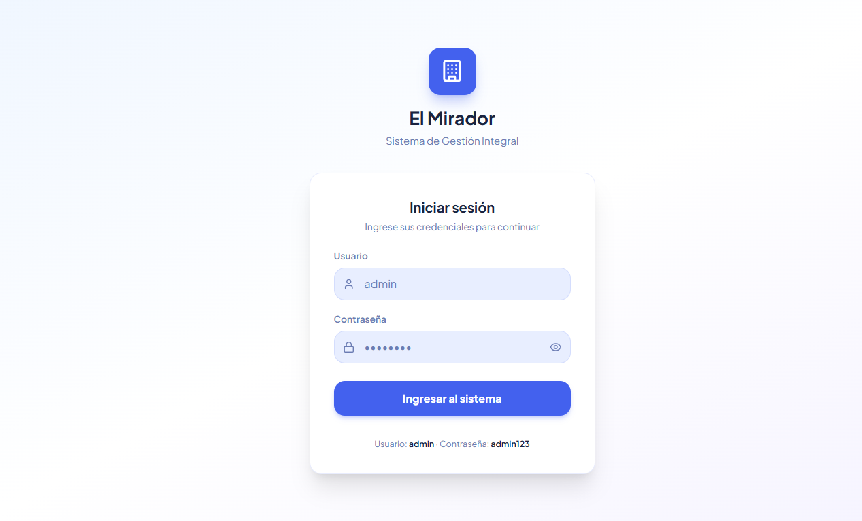
Interfaz de inicio de sesión.

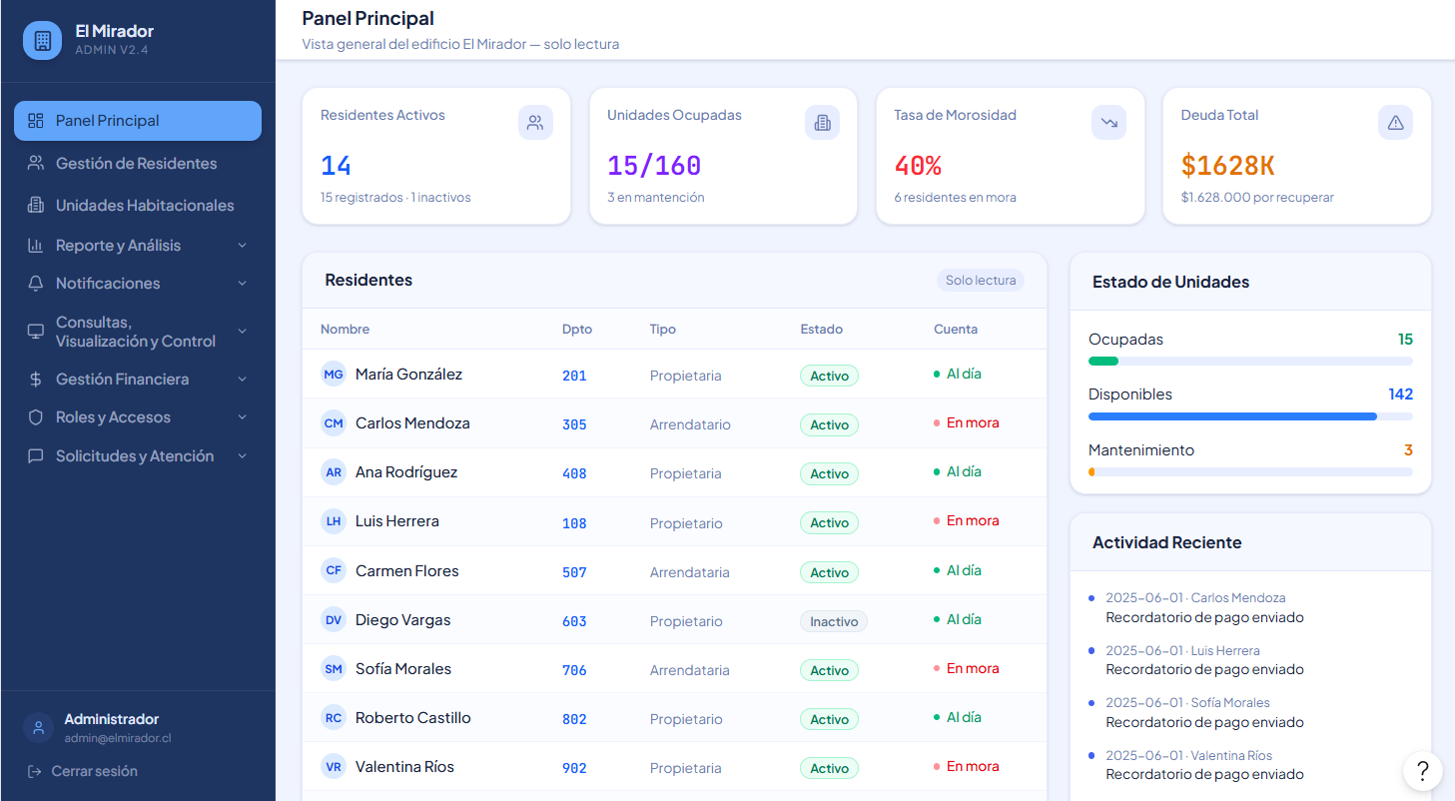
Interfaz principal con resúmenes de diferentes interfaces.

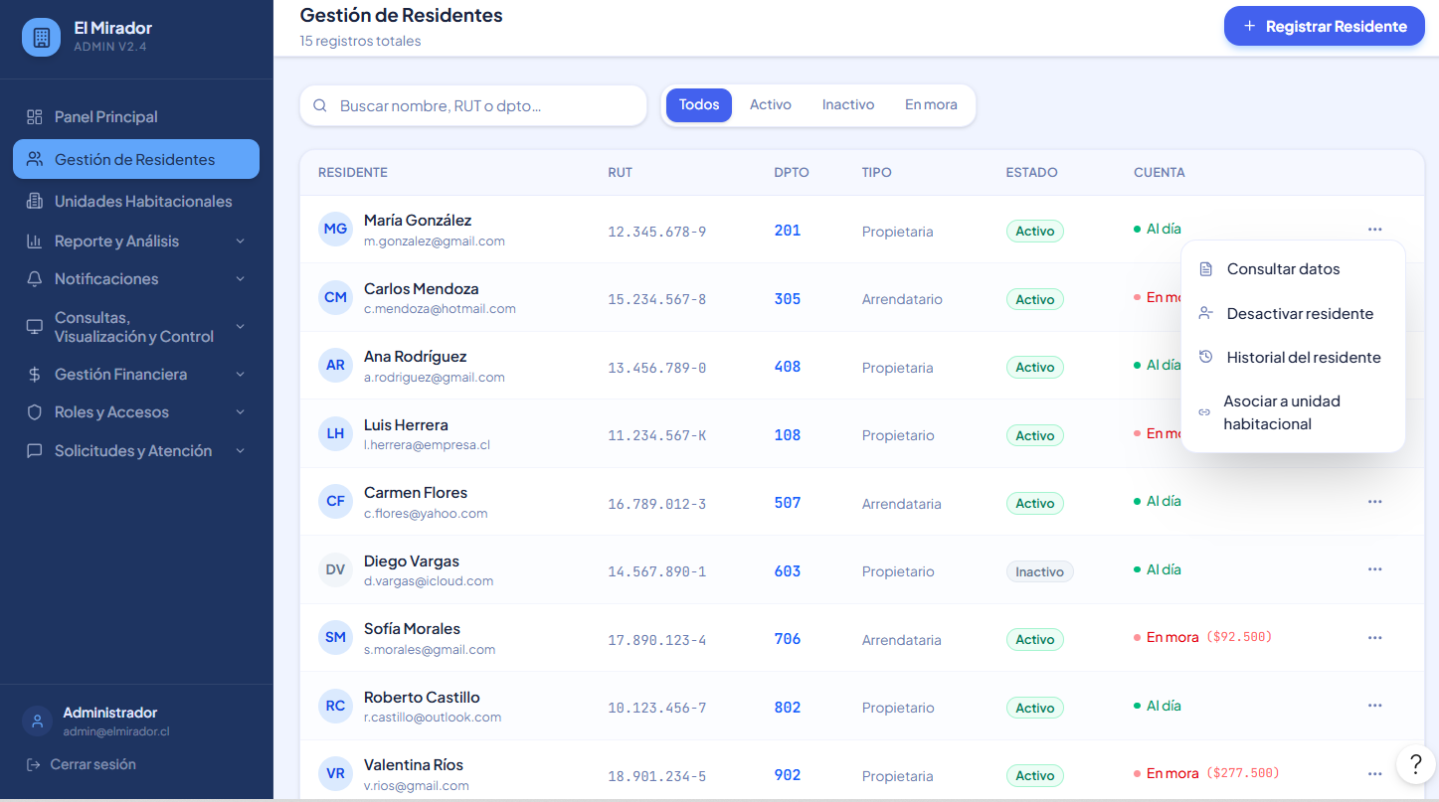
Interfaz de gestión de residentes, con botones de registro de residentes, consultar datos, desactivar , visualizar historial y asociar a una habitación (Requerimiento asignado).

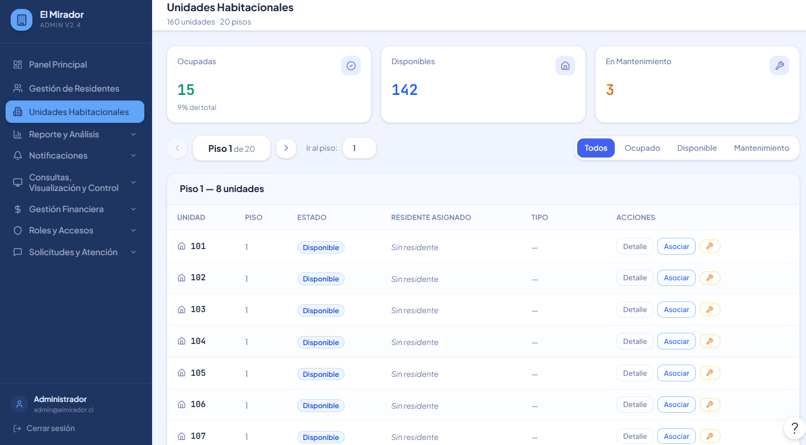
Interfaz de unidades habitacionales, seccionados por piso, posibilidad de asociar a residente, ver el detalle de la unidad y poner en mantenimiento.

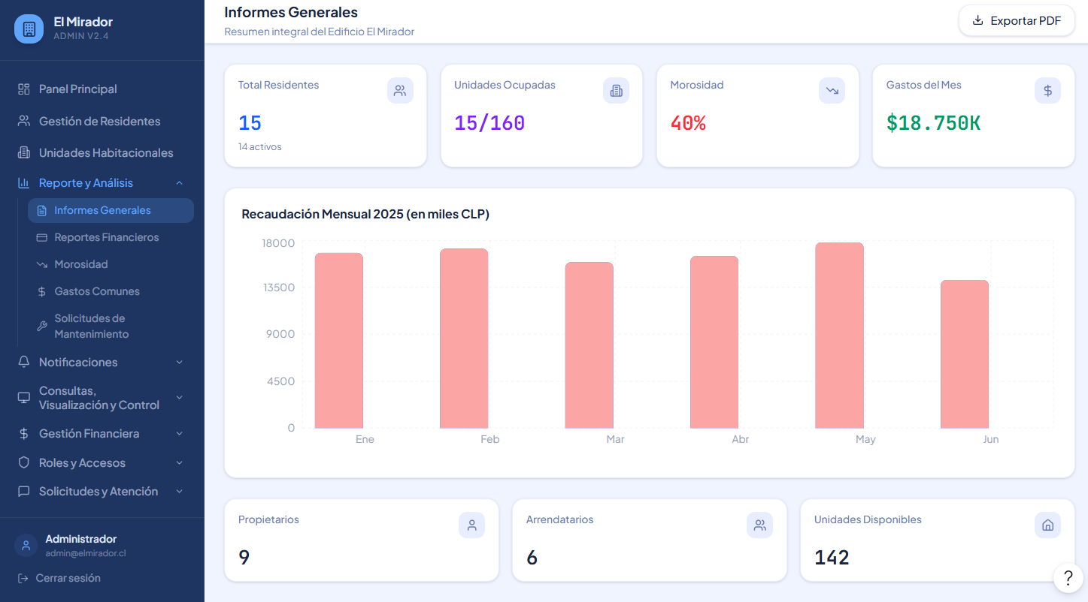
Interfaz de reportes y análisis, se puede visualizar informes generales, financieros, de morosidad, gastos comunes y de solicitudes de mantenimiento.

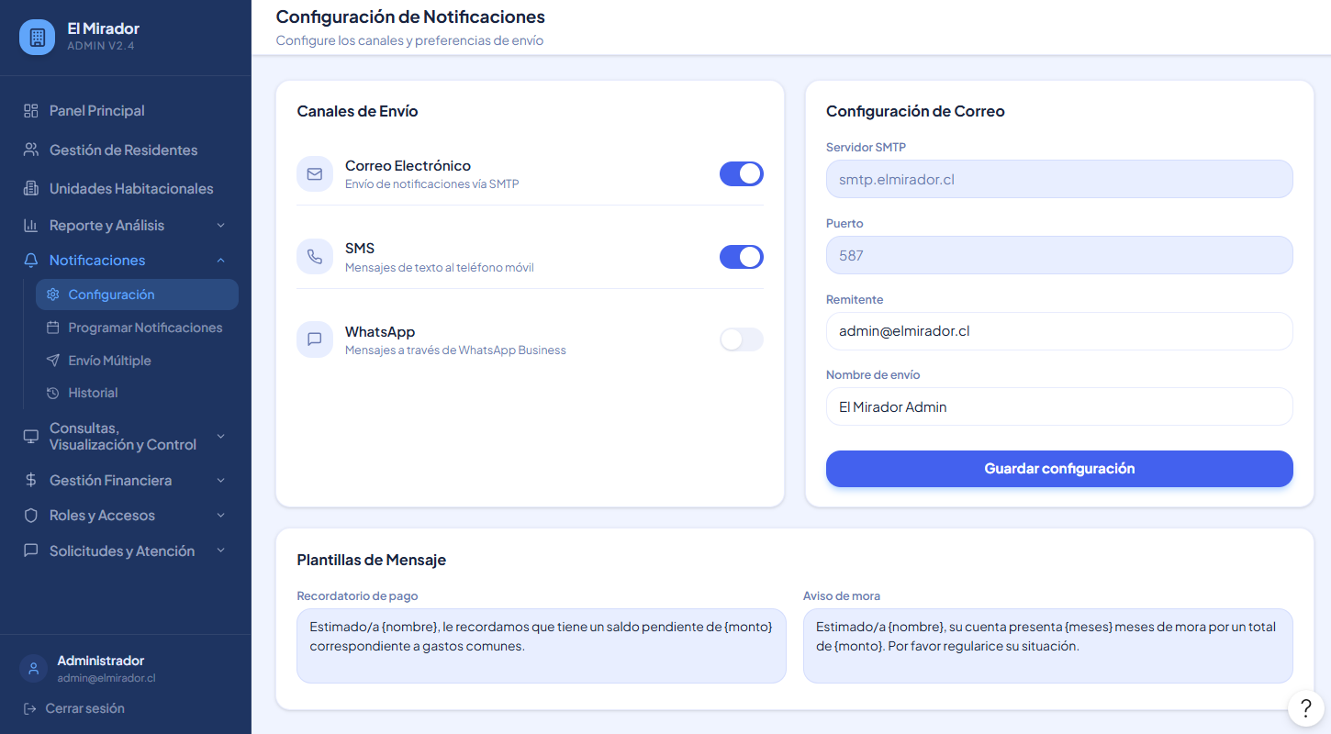
Interfaz de notificaciones, se puede visualizar la configuración de notificaciones, programar notificaciones, hacer envíos múltiples y revisar el historial de notificaciones.

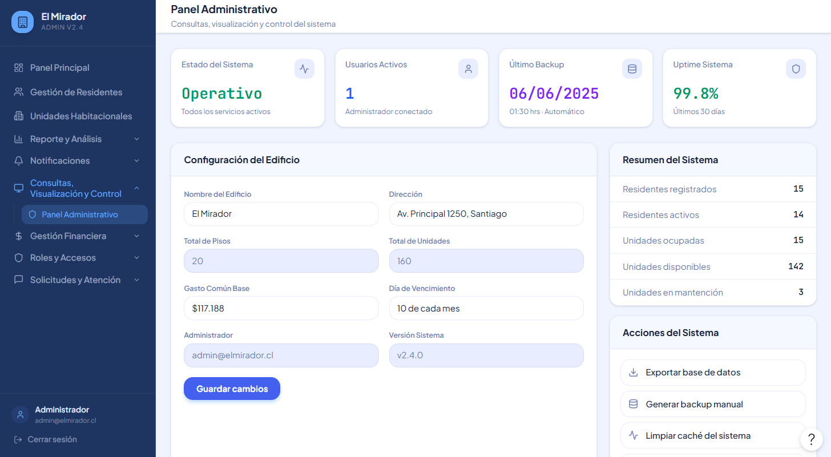
Interfaz de consultas, visualización y control, se visualiza un panel administrativo con la configuración del edificio.
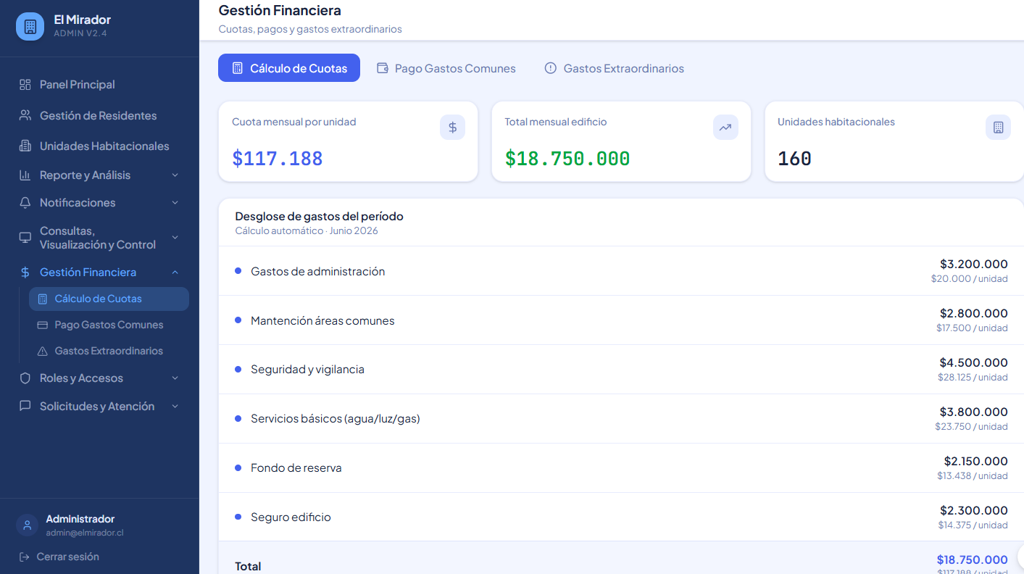
Interfaz de gestión financiera, se visualiza un cálculo de cuotas automático, sección de pago de gastos comunes y sección de gastos extraordinarios.

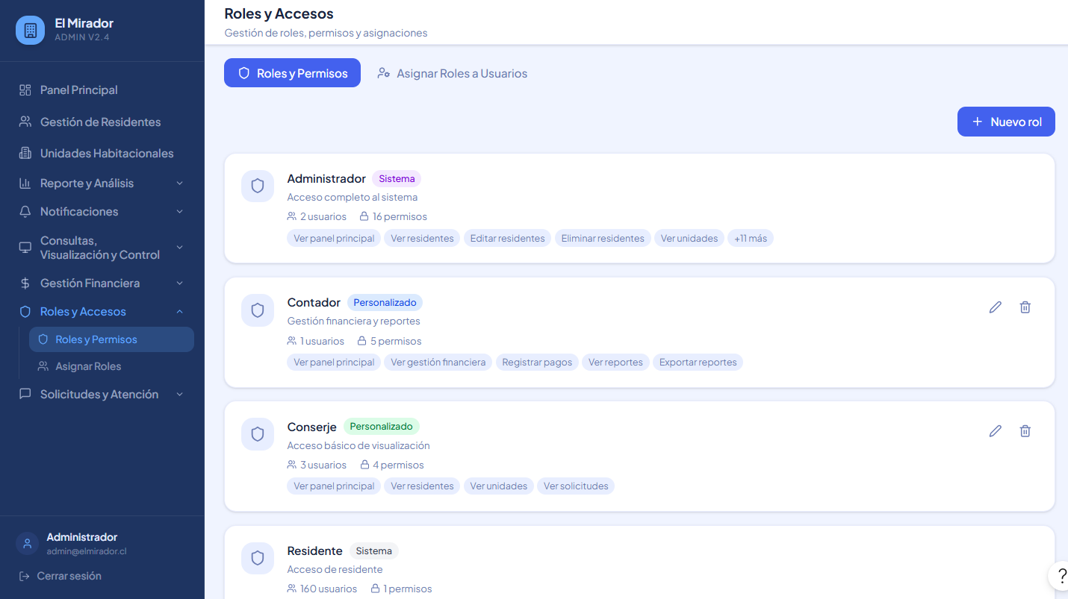
Interfaz de roles y accesos, se visualiza cada rol y sus permisos, apartado de creación de roles y apartado de asignación de roles a usuarios.

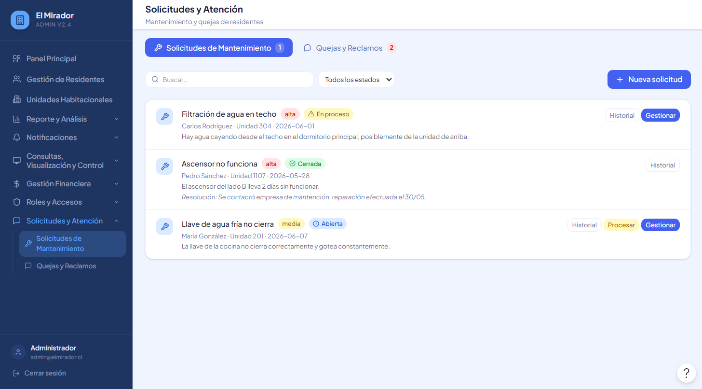
Interfaz de solicitudes y atención, se visualiza las solicitudes de mantención, de quejas y reclamos, apartado de gestionar las solicitudes y crear nuevas solicitudes.

  - Justificar herramientas de prototipado

Se seleccionó la herramienta de diseño y prototipado de Figma, debido a su optimización en la colaboración a tiempo real entre el equipo de diseño y su programación. Además de su capacidad para crear componentes reajustables, esto garantiza la consistencia y flexibilidad en el apartado visual del sistema, mientras que sus funciones de interactividad avanzada permiten realizar pruebas de usabilidad con un comportamiento idéntico al de la aplicación final. Además, sus herramientas de inspección de código aceleran la fase de desarrollo técnico, minimizando la brecha entre el diseño propuesto y el resultado final.

- EVALUACIÓN DE CALIDAD HEURÍSTICA DE NIELSEN
  - Propósito

Para garantizar que la interfaz de gestión sea intuitiva y libre de fricciones operativas, se implementará la evaluación heurística de Nielsen. El propósito de esta inspección técnica es auditar el prototipo de forma ágil y económica, detectando posibles problemas de usabilidad en flujos críticos como la reserva de espacios o el control de accesos. Esta metodología será un filtro de calidad indispensable que previene errores humanos en la administración del proyecto, reduce los costos de soporte post-lanzamiento y nos asegura que el sistema sea consistente, informativo y fácil de operar para todo el personal.

  - Lista de verificación
https://docs.google.com/spreadsheets/d/1GYo1gYS-Fiw-aH97qhYS0KteIip606ZpLYeJ6hC8l-w/edit?usp=sharing

https://docs.google.com/spreadsheets/d/1ROa0UrUMgmS6tCYm8bvmbgRY-urLz-qjJtG5leJNxlk/edit?usp=sharing

  - Análisis y métricas de resultados
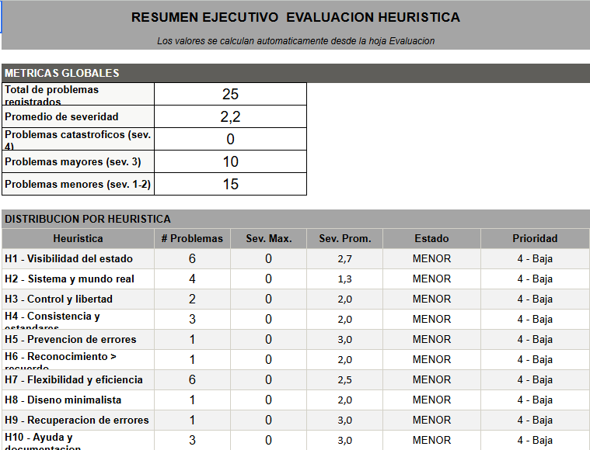

- CONTROL DE VERSIONES
  - Propósito
El propósito del control de versiones es actuar como el sistema de registro y la línea de trabajo en el software. Registra cada cambio realizado en el código, permitiendo que trabajemos en equipo, colaborando en el mismo proyecto simultáneamente sin interferir entre sí. Al mantener un historial detallado, el sistema nos permite entender la evolución del programa, identificar la versión origen de cualquier error y, si es necesario, revertir el sistema a un estado estable anterior para arreglarlo.

  - Control de versión utilizado (justificar el tipo de control de versión utilizado (fecha, semántica o secuencial)

El control de versión utilizado es el secuencial, sumándole la fecha de este mismo en un apartado txt., para proporcionar más información sobre los cambios, así podremos identificar cuando se realizaron los cambios de la versión, y si es que son principales, secundarios o parches.

  - Justificar herramientas de versionamiento

Uso de Github, para optimizar el ciclo de vida del software mediante una plataforma centralizada, que vaya a mejorar la colaboración del equipo, automatizar procesos y además que garantice la seguridad del código.

- CONCLUSIONES

Impacto en la gestión y automatización: El diseño de este sistema web responde directamente a las necesidades reales del edificio "El Mirador", atacando problemas críticos como la falta de transparencia, la morosidad y los errores humanos propios de la gestión manual. Al centralizar y automatizar tareas claves (como el cálculo de cuotas, el rastreo de pagos y el control de los reportes de mantenimiento) logramos simplificar el día a día de la administración y mejorar la comunicación con los copropietarios y arrendatarios.
Viabilidad de la estrategia arquitectónica: Elegir una arquitectura híbrida fue la decisión correcta para la escala actual del proyecto. Considerando que el edificio cuenta con 160 departamentos, un enfoque monolítico estructurado en capas evita añadir una complejidad técnica innecesaria y acelera el tiempo de desarrollo. Al mismo tiempo, la integración de patrones e interfaces de servicios nos deja la puerta abierta y el camino preparado para migrar hacia microservicios en el futuro, en caso de que el sistema necesite escalar.
Cumplimiento de estándares de calidad: La solidez técnica de la propuesta se logró estructurando el diseño con el modelo de 4+1 vistas y respetando principios fundamentales como la modularidad y el encapsulamiento. Además, alinearnos con la norma ISO/IEC 25010, las heurísticas de Nielsen y el registro de pruebas al prototipo, nos permitió asegurar que la plataforma sea rápida y segura para manejar información financiera sensible, al igual que intuitiva y fácil de usar para cualquier usuario, sin importar su experiencia con la tecnología.

- BIBLIOGRAFÍA

https://docs.github.com/es/get-started/start-your-journey/about-github-and-git

https://www.figma.com/es-la/

https://staruml.io/

http://www.scrumguides.org/docs/scrumguide/v1/Scrum-Guide-ES.pdf

https://agilismoatwork.blogspot.com/2013/02/carta-de-practicas-agiles-arma-tu.html

- ANEXOS

  - Carta Gantt

